**4.4光的折射**

4.4光的折射教案

**教学目标**

知识与技能：

1.了解光的折射现象．

2.知道光从空气斜射入水中或其他介质时的折射规律．

3.知道在光的折射现象中，光路可逆．

4.通过观察，认识到生活中的折射现象．

5.利用所学知识简单分析和归纳生活中的光的折射现象

过程与方法：

1.通过观察，认识折射现象．

2.体验由折射引起的错觉．

情感、态度与价值观：

1.初步领略折射现象的美妙，激发学生探索自然现象的兴趣．

2.培养学生在学习中的交流、团结和协作精神．

教学重难点：

教学重点：知道光的折射规律。

教学难点：解释简单的折射现象。

**教学用具**

激光光源、光的折射演示装置、水槽、碗、筷子、茶杯、硬币、适量的水。

**教学用具**

玻璃砖、激光笔、水槽、水、圆表盘、碗两只、硬币、实物投影仪、多媒体计算机。

**教学过程**

**一、创设情景，导入新课**

播放“空盆现硬币”视频(放在杯底刚好看不见的硬币，加上水后又会看得见)，引导学生思考：

**http://www.zxxk.com**

思考问题：我们http://www.zxxk.com如何看到物体？光的传播路线是否改变？

演示：取一根筷子，让学生看是直的。将筷子斜放入水中，再让学生观察筷子有什么变化。

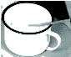

问题：筷子为何折断了？

提出：光从空气斜射入水(两种介质)，光的传播路径改变，引出折射的概念。

光从一种介质斜射入另一种介质时，传播方向发生偏折，这种现象叫做光的折射。

**二、新课教学**

知识点一：光的折射

问题引入：问题一：展示视频“海市蜃楼”，它们是怎样形成的？

问题二：放大镜为什么能起放大作用？

问题三：前面学了平面镜成像的例子，如水中倒影，是由于光从空气射向水面，又反射回到空气中，进入人眼形成的像。但水中倒影比物体本身更暗淡，为什么呢？

1.教师演示下图(可往水中加点墨水或牛奶，增强可视性)，要求学生填空。

出示小黑板内容(亦可以课件呈现)。

现象：①光的传播方向在水面发生突变。

②同时出现反射现象和折射现象。

③入射光线分解为反射光线和折射光http://www.zxxk.com线(进入人眼的是反射光线，弱于入射光线，故看起来偏暗)。

2.相关名称

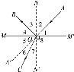

①一点：点O为入射点(又为反射点、折射点)。

②相互垂直

③三光线

④三角

知识点二：光的折射规律

以下方案任选一个：

方案一：用玻璃砖探究光的折射特点。

(1)器材：激光光源、玻璃砖、量角器、直尺。

(2)要求学生带着下列问题去观察：

①光的传播方向改变吗(若不改变，光路应为什么方向)?

②与入射光线相比，折射光线是偏离还是靠近法线？

③使入射角增大，则折射角如何变化？入射角减小呢？

④发散、深化提问：上面讲的是光从空气进入玻璃中，是斜射。若直射(垂直入射)呢？

即时练习画光路图：

**http://www.zxxk.com**

由教师引导学生仿照光的反射定律，总结出光的折射定律。

(1)三线关系：折射光线与入射光线、法线在同一平面内(三线共面)；折射光线和入射光线分居法线的两侧(法线居中)。

(2)两角关系：光从空气斜射入玻璃或其他介质时，折射光线靠近法线折射，折射角小于入射角。

(3)因果关系：当入射角增大时，折射角也增大，当入射角减小时，折射角也减小。当光从空气垂直射入水中或其他介质时，传播方向不变。(折射角随入射角同方向变化。)

通过体验由折射引起的错觉，认识光路的可逆性在折射现象中的存在。

出示装有一条小鱼的大烧杯，让学生进行观察与操作。

从侧面和上面观察鱼，对比鱼的大小的不同。

结论：从侧面看，鱼更大(原因以后再讲)。

让学生用铅笔模仿猫去“刺”鱼。

结论：鱼看起来的位置比实际位置更浅，是虚像(可讨论问题：“眼见”一定“为实”吗)。

提出问题：为什么会出现上述现象？

讨论交流：折射现象中光路的可逆性。

讨论导引：

导引一：人透过空气看树木，是树木反射的光从树木沿直线进入人眼。

导引二：人通过水面看岸边树木，光从树木到水面发生反射，进入人眼。但人还是习惯地以为光是从水中树木的倒影处沿直线进入人眼的。

即：我们总是依照光射来的直线方向去判断光源的位置。

眼看鱼，光从鱼处反射进入人眼，即光从水到空气中发生折射(与实验探究的光从空气进入水中的折射的情况相反)。

出示小黑板：对比

|  |  |  |  |
| --- | --- | --- | --- |
| 光路方向 | 空气→水 | 二者相反光路可逆 | 水→空气 |
| 光路图 | **http://www.zxxk.com** | **http://www.zxxk.com** |

应用：用光路的可逆性解释为什么水中的筷子会变弯。

**http://www.zxxk.com http://www.zxxk.com**

在空气中*A*看水中物*B*，好像在*B*′，变浅了；在水中*B*看岸上物*A*，好像在*A*′处，变高了。

知识点三：生活中的折射现象

利用多媒体，作图解释“叉鱼”的折射原理。

**http://www.zxxk.com**

1．解释池水“变浅”，告诫学生千万不要贸然下水；

**http://www.zxxk.com**

2．利用所学知识解释课前提出的“空盆现硬币”问题；

3．简单提出生活中另外一些折射现象，如彩虹、海市蜃楼等。

扩展：海市蜃楼——在海面、沙漠上方不均匀的空气中，由于光的折射所形成的虚幻景像呈现在高空(古人误以为是蜃、大蛤蚧吐气而成，故又叫蜃景)。其形成原理可参考从水中看岸上物体的光http://www.zxxk.com路图。

**三、板书设计**

第4节光的折射

一、光的折射现象：

光从空气斜射入水(玻璃)时，传播方向会发生偏折，这种现象叫做光的折射现象。

二、光折射的规律：

①光从空气中斜射入水(玻璃)时，折射光线偏向法线(折射角小于入射角)。

光从水(玻璃)中斜射入空气时，折射光线偏离法线(折射角大于入射角)。

②折射角随入射角的增大而增大。

③光垂直入射时光的传播方向不变。

④光的折射现象中，光路是可逆的。

三、生活中的折射现象

池底变浅，海市蜃楼

**四、教学反思**

本课难在“探究”，因为学生初学物理，他们的物理思维还没有形成，更不用说实验探究能力的具备了，所以本课的探究不能放的太宽泛了，在探究前每个环节都需要精细的思考，考虑学生可能出现哪些问题，然后考虑如何正确的引导。因为有“光的反射”一课做铺垫，所以本课学生动手操作降低了一定的难度。在探究三线共面的时候，由于学生的实际操作水平和表达能力有差异，可以考虑师生共同完成。不要花太多的时间，为在后面用光的折射规律解释生活中的折射现象和课堂练习挤出时间。

同步练习：

1.如图所示的光现象中，由于光的折射形成的是（ ）

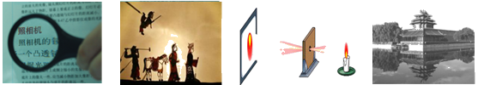

A.放大镜把字放大一个凸透

B.皮影在幕布上的影子

C.烛焰通过小孔形成“倒像”

D.角楼在水中形成“倒像”

2.下面关于一些光现象的说法中，不符合客观实际的是（ ）

A.小孔成像说明了光沿直线传播

B.看到物体成的虚像时，没有光射人我们的眼晴

C.湖水中形成的倒影是光的反射现象

D.斜看水中的物体，看到物体的位置比实际位置高了

3.下列哪个现象为折射的结果：①筷子水中部分是曲折的；②清澈的水底看起来比实际浅；③太阳未出地平线，人已看到太阳；④在平面镜中看到自己的像 .正确的是（ ）

A.①③④ B.③④

C.①②③ D.②③④

4.在湖边看平静湖水中的“鱼”和“云”，看到的是（ ）

A．“鱼”是光的反射形成的虚像，“云”是光的折射形成的虚像

B．“鱼”是光的折射形成的虚像，“云”是光的反射形成的虚像

C．“鱼”和“云”都是光的反射形成的虚像

D．“鱼”和“云”都是光的折射形成的虚像

5.一束光线从空气斜射入玻璃砖,光通过平行玻璃砖的光路,如下图所示,其中正确是 ( )

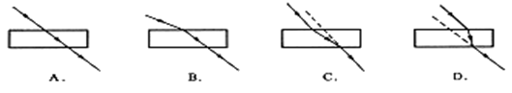

6.如图所示，一容器内盛有水，容器的下方有一阀门k，一束与水平方向成40°角的入射光由空气射入水中，在容器底部形成光斑。打开阀门让水从小孔慢慢流出，在水流出的过程中，观察到的光斑的移动方向（ ）

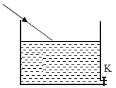

A.向左移动 B.向右移动 C.不移动 D.无法判断

7.光从一种物质进入另一种透明物质时，它的传播方向会改变，这种现象叫做________。

8.如图所示，从位于空气中的点光源S发出的光线射到水面上，照亮水中的P点，图中PO1S，PO2S，PO3S三条光线的传播，正确的是____ __。

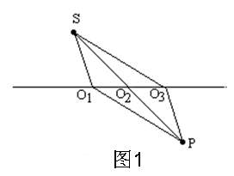

9.从图可以看出___________是界面，__________是入射光线，_______反射光线，入射角是_______度，折射角是______度，反射角是_______度。

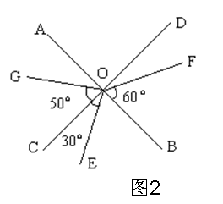

10.孩子在湖边观鱼如图，这条鱼实际在C点处，但孩子看见鱼是在D点处。则小孩这样看的结果是因为从水下发射的光发生了_________，所看的是鱼的______像，（填实像或虚像），光是从_______________________（空气中射到水中或水中射到空气中），鱼的反射光线折射时______（靠近或偏离）法线，小孩看到鱼的水平距离比实际距离________，小孩看到鱼的深度比鱼所在的实际深度______，由于折射使孩子感到好像鱼的真实位置________（改变或没改变）。  
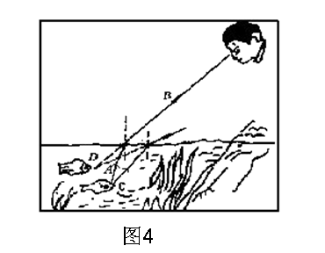

11（1）如图：作出光线由空气斜射入水时的反射光线和大致的折射光线。

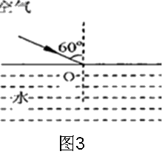

（2）光线从空气斜射入某种液体中，被水平放置在液体底部的平面镜反射，最后返回到空气中，如图5所示．请在图中画出这时的反射光线和在水面处的折射光线。

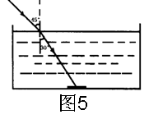

（3）如图：一束光线从空气斜射入一块玻璃砖，画出光线通过玻璃砖后的径迹。

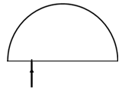

（4）如图：潜水员眼睛在水下A点处，他看到水中B点有条小鱼，空中C点有只小鸟，请作出潜水员观察鱼、小鸟的光路图。

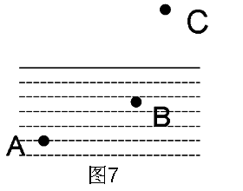

（5）如图：站在河岸边的小明发现河水中的A点有一条鱼和一盏路灯，请你根据所学的光学知识，画出在B点的小明看见这两物体的光路图，并确定出这两个物体的实际位置。（灯用“C”表示，鱼用“D”表示）

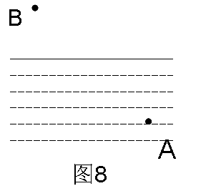

12.某同学在做探究光的折射特点实验，如图是光从空气射入水中时的光路。实验中发现，入射光线、折射光线和法线在同一平面内，折射光线和入射光线分别位于法线的两侧。通过实验还得到如表数据：

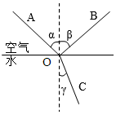

（1）在探究中，该同学在清水中滴入几滴牛奶并搅匀，在水面上方的空气中熏了点烟雾，这一做法是为了 。

（2）分析表中数据，可得出结论：

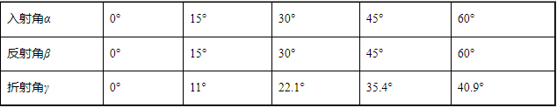

①光从空气斜射到水面时，将同时发生 和 现象；

②光从空气斜射到水面时，折射角随入射角的变化关系是： ，且折射角 （选填“大于”、“小于”或“等于”）入射角。当光从空气垂直射到水面时，折射角等于 度。

④光在空气和水之间折射时， （选填“空气”或者“水”）中的角总是更大。。

【答案】

1.A 2.B 3.C 4.B 5.C 6.B

7.折射

8.PO3S

9.CD FO OE 60 40 60

10.折射 虚像 水中折射到空气中 偏离 浅 改变

11.

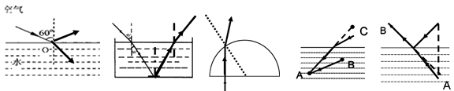

12.（1）更好的显示光路（2）反射 折射 折射角随入射角的增大而增大 零 空气